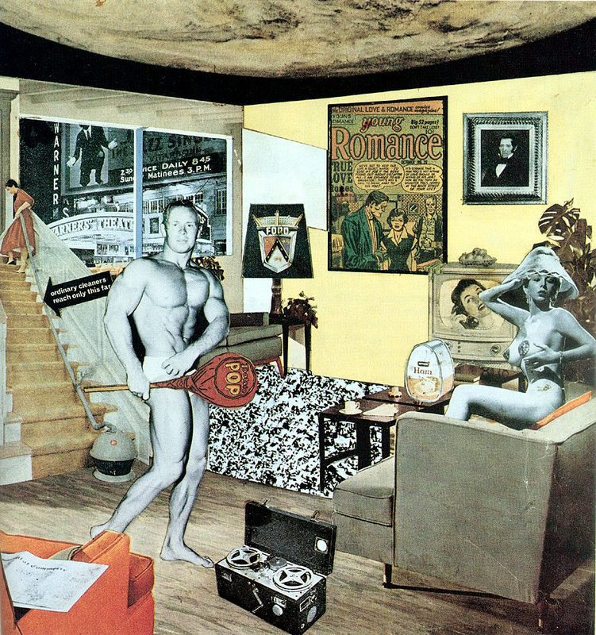
Richard Hamilton
Just what is it that makes today's homes so different, so appealing?
(Qu'est ce qui rend nos foyers d'aujourd'hui si différents, si séduisants?)

1956

Présentation de l'œuvre:
- Technique: Collage
- Dimensions: 25 x 26cm
- Lieu de conservation: collection Kunsthalle, Tübingen (Allemagne)

Présentation de l'artiste:
Richard Hamilton est un artiste anglais, originaire de Londres, né le 24 Février 1922 et mort le 13 Septembre 2011. Peintre et graphiste, il suit des cours à la Royal Academy puis (de 1948 à 1951) fréquente la Slade School of Fine Art de Londres. Il fait partie du Independent Group créé au sein de l'Institut d'art contemporain de Londres, à l'origine d'expositions très marquantes, en particulier This is tomorrow (1956) où il y expose son collage Qu’est-ce qui rend nos foyers d’aujourd’hui si différents, si attirants? considéré par les historiens comme l’une des premières œuvres du Pop Art.

Contexte historique et artistique de l’œuvre:

Nous sommes en 1956 en Angleterre, l’occident d’après guerre et la société de consommation. Il s'agit de la période des Trente Glorieuses, une époque de forte croissance qu’a connu la grande majorité des pays industrialisés à partir de 1945. C’est dans ce contexte qu’émerge le Pop Art au milieu des années 50 en Grande-Bretagne et, en parallèle, vers la fin des années 1950 aux États-Unis, où il sera plus important.
Ce qui caractérise ce mouvement c'est le rôle de la société de consommation, L'influence que peuvent avoir la publicité, les magazines, les bandes dessinées et la télévision sur nos décisions de consommateurs. C'est surtout la branche américaine (avec des artistes comme Andy Warhol) qui va populariser ce courant artistique qui questionne et s’intègre à la société de consommation. Il s'agit principalement de présenter l'art comme produit à consommer, Hamilton nous en donne la définition suivante : « Pop Art : Populaire, éphémère, jetable, bon marché, produit en masse, spirituel, sexy, plein d’astuces, fascinant et qui rapporte gros. » Le Pop Art vise à questionner, utiliser et parfois (rarement) dénoncer la société de consommation.

Description / observation:

1/ Description générale:
Ce collage simule la perspective photographique mais ne cache pas son vrai statut de montage (par la juxtaposition d’images en couleur qui s’opposent à d’autres en noir et blanc ou par l’insertion de textes extraits des publicités). L’ensemble représente un intérieur d’appartement. Mais par l’absence de plafond, il offre une vue sur la Lune (ou Mars), et par une baie, sur une rue dotée d’un cinéma-théâtre. La mise en page, telle une mise en scène, intègre deux personnages principaux relativement dévêtus et divers objets et images du quotidien.

2/ Les personnages:

Ils sont les Adam et Eve d’un nouveau monde : la société de consommation. Ils ne se regardent pas (indifférence) et ne semblent s’intéresser qu’à leur corps (superficiels). En même temps, cela veut dire qu’ils ont du temps pour s’occuper d’eux (société des loisirs).

- La femme: il s’agit d’une pin-up (image d'après guerre), une femme-objet, instrumentalisation de la femme dans la publicité, stéréotypes et "rôles" de la femme, la femme à l'arrière passant l'aspirateur serait la même à un autre moment de la journée (l’aspirateur est le symbole de ces nouveaux objets qui facilitent les tâches ménagères), abat-jour sur la tête = « potiche », personnification en arrière-plan (imitation)
- L'homme: le bodybuilder est Irvin Koszewski, vainqueur du concours Mr Los Angeles en 1954, symbole d’un effort physique uniquement esthétique, image d'Apollon ou de Tarzan, homme viril, dominateur et protecteur (à l’image de l’Amérique qui se veut protectrice des pays opprimés). L’Homme tient une sucette géante dans la main de marque POP : on dirait un haltère, rapport à la publicité, La marque POP d’où vient le nom du courant Pop Art ou référence à McHale, ayant inventé le terme en 1954.

3/ Les éléments du décor:

- La couleur (sépia/orange): Les couleurs rappellent les Pulps (BD de cette époque ex : BD au mur)

- La télévision, le téléphone, le journal, le magnétophone: Ils représentent les nouveaux moyens de communication qui ouvrent l’espace domestique sur le monde, magnétophone entre les 2 personnages, comme s'ils avaient besoin d'un objet pour communiquer.

- Le pâté de jambon "HAM": C’est un clin d’œil à son nom HAMilton. L’artiste signe son collage par un collage.

- Le portrait au mur: portrait d'un bourgeois sévère, vestige de l’ancienne société et d'un art révolu, il contraste avec la légèreté des personnages du premier plan.

- La couverture de BD de Jack Hirby: elle représente un couple qui s’aime : fiction qui contraste avec la réalité (où les personnages ne se regardent pas : individualisme). Elle montre l’inspiration populaire de l’œuvre (Hamilton a utilisé les mêmes couleurs que dans cette BD).

- L'affiche de cinéma par la fenêtre: The Jazz Singer, le premier film parlant (1922), l’inspiration populaire de l’œuvre, la technologie a aussi créé de nouveaux divertissements.

- La lumière: provient de la fenêtre et éclaire le mur du fond, elle est due à l’éclairage nocturne. Symbole de la vie urbaine : il n’y a plus de nuit.

- Les plantes vertes: elles remplacent la perte de la nature par la vie citadine.

- L'insigne Ford sur l'abat-jour: il rappelle que la société de consommation vient de la réduction des prix grâce à la production en série inventée par Ford. Il montre que les marques sont des signes valorisants, que l’on met en avant.

- La photo de la lune au plafond: la conquête spatiale (1957 : première fusée dans l’espace). Les hommes ont conquis la Terre, maintenant ils n’ont plus rien à faire pour s’occuper que de consommer.

Analyse:

Ce collage est désigné comme l’œuvre fondatrice du mouvement Pop Art. De manière ironique, Hamilton nous interroge, face à ce collage, sur « ce qui rend nos intérieurs d’aujourd’hui si différents, si attirants ». L’œuvre fourmille de symboles sur la société de consommation et la culture populaire industrielle. Pour cela, l'artiste choisi des images qu’il trouve dans les journaux de l’époque, fait des montages à l’aide de photos… rien n'est laissé au hasard. Il s’agit d’une satire de la société de consommation. L’appartement est saturé d’objets vus à la télévision ou dans les magazines modernes. Les slogans et publicités qui apparaissent, comme « ordinary cleaners reach only this far », détachés de leur contexte, semblent risibles. L’œuvre représente des icônes de la société de consommation, un corps de rêve, une télévision, et s’interroge ainsi sur le rapport fétichiste de la société à certaines images.
Enfin, le collage amorce une réflexion sur la notion de beauté véhiculée par les médias (la beauté d’objets ou de corps athlétiques). Le collage, constitué par une série de « copier-coller », va à l’encontre du caractère unique et sacré de l’œuvre, qui n’est qu’un ultime produit de la société marchande. Ces questions, on le voit, n’ont pas perdu de leur actualité.

Question que l'artiste pose :
L’œuvre d’art est-elle un autre objet de consommation comme un autre, comme le suggère l’affiche au mur de l’appartement moderne?

Ouverture:

- Jan Van Eyck, Les époux Arnolfini, 1434

- Autres œuvres du pop art:
Ex: - Tom Wesselman, Still life
- Roy Lichtenstein
- James Rosenquist
- Andy Warhol

